

CHI CỤC AN TOÀN THỰC PHẨM

**HỆ THỐNG QUẢN LÝ AN TOÀN THỰC PHẨM CHI CỤC**

**TÀI LIỆU HƯỚNG DẪN SỬ DỤNG**

***Dành cho trưởng phòng***

**Hà Nội, Ngày 15/11/2018**

**MỤC LỤC**

**1. Đăng nhập – Đổi mật khẩu – Cài đặt ký số 2**

**1.1. Đăng nhập 2**

**1.2. Đổi mật khẩu 3**

**1.3. Tải và cài đặt chữ ký số 4**

**1.4. Thêm chữ ký 7**

**1.5. Sửa chữ ký 10**

**1.6. Xóa chữ ký 11**

**2. Hướng dẫn thao tác xét duyệt hồ sơ đăng ký công bố (TT02) 12**

**2.1. Hiển thị danh sách các thủ tục và trạng thái của các hồ sơ 12**

**2.2. Trưởng phòng phân công hồ sơ 14**

**2.3. Trưởng phòng phân công lại hồ sơ 16**

**2.4. Trưởng phòng duyệt hồ sơ 19**

**2.5. Ký số nhanh hoặc Ký & chuyển nhiều công văn 25**

**2.6. Xem thông tin hồ sơ 28**

**2.7. Tìm kiếm hồ sơ 29**

**2.8. Tra cứu hồ sơ 32**

# 1. Đăng nhập – Đổi mật khẩu – Cài đặt ký số

## 1.1. Đăng nhập

Bước 1: Truy cập vào đường link hệ thống

Bước 2: Tại trang chủ hệ thống, nhấn chọn “Đăng nhập”

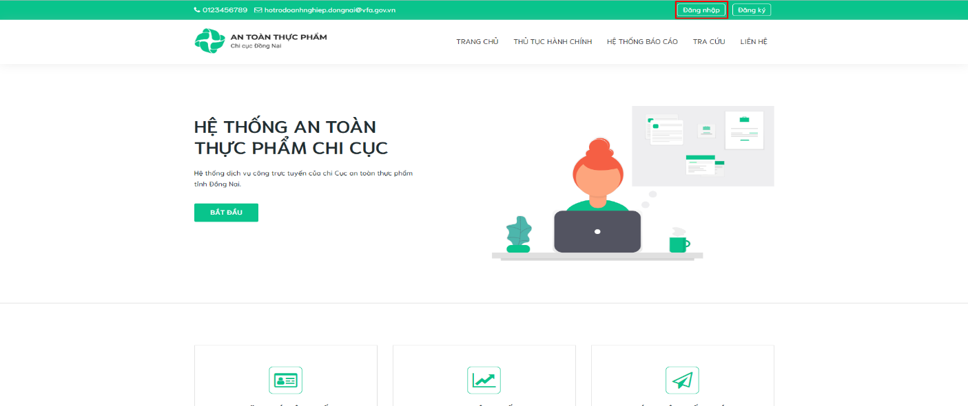

Bước 3: Nhập đầy đủ thông tin của trưởng phòng: Tên người dùng/ email, mật khẩu đã được

cấp bởi quản trị viên

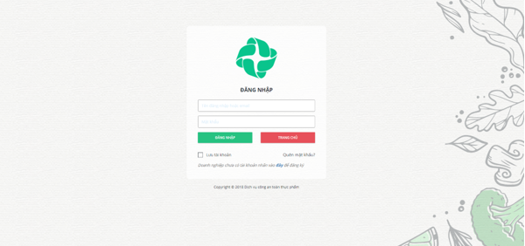

Bước 4: Nhấp vào nút “Đăng nhập” để truy cập vào hệ thống

## 1.2. Đổi mật khẩu

Điều kiện: Đăng nhập thành công vào hệ thống bằng tài khoản của trưởng phòng

Bước 1: Kích vào biểu tượng đại diện trên góc phải phía trên màn hình và chọn nút Đổi mật khẩu

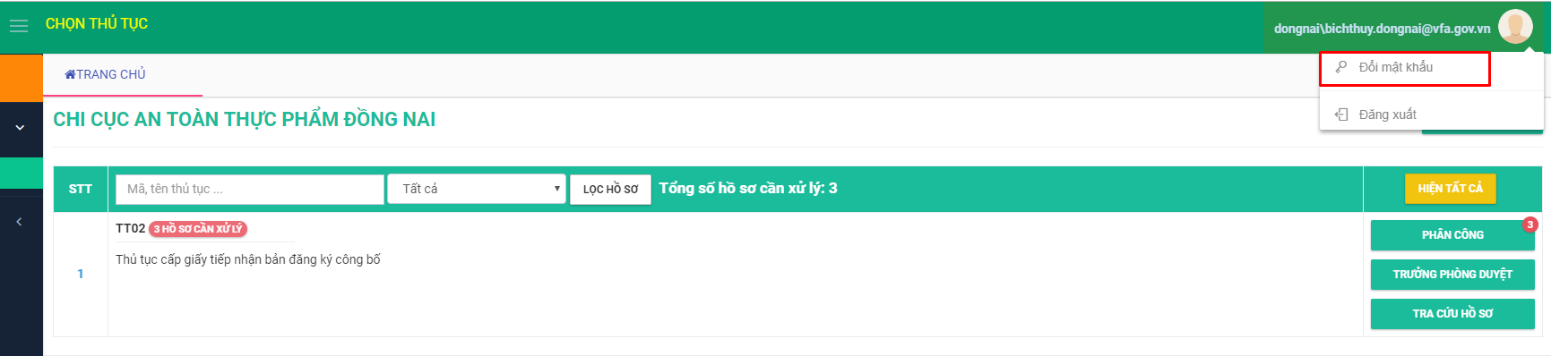

Bước 2: Màn hình đổi mật khẩu hiển thị tiến hành nhập đầy đủ các thông tin :

+ Mật khẩu hiện tại

+ Mật khẩu mới

+ Xác nhận mật khẩu mới

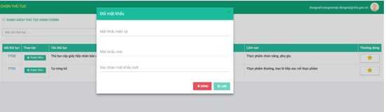

Bước 3: Kích nút  => Hệ thống thông báo ‘Lưu thành công’ đồng thời tự động chuyển hướng về màn hình đăng xuất.

## 1.3. Tải và cài đặt chữ ký số

Cài đặt chữ ký số để ký vào công văn yêu cầu Doanh nghiệp SĐBS. Thao tác thực hiện:

Bước 1: Đăng nhập thành công vào hệ thống bằng tài khoản trưởng phòng

Bước 2: Nhấp vào menu “Danh mục” tại tab phía bên trái màn hình, sau đó chọn submenu “Chữ ký”

Bước 3: Tải bộ cài chữ ký số

* Kích chọn nút “Tải bộ cài”, hiển thị hộp thoại “Tải bộ cài ký điện tử” với hướng dẫn cài đặt

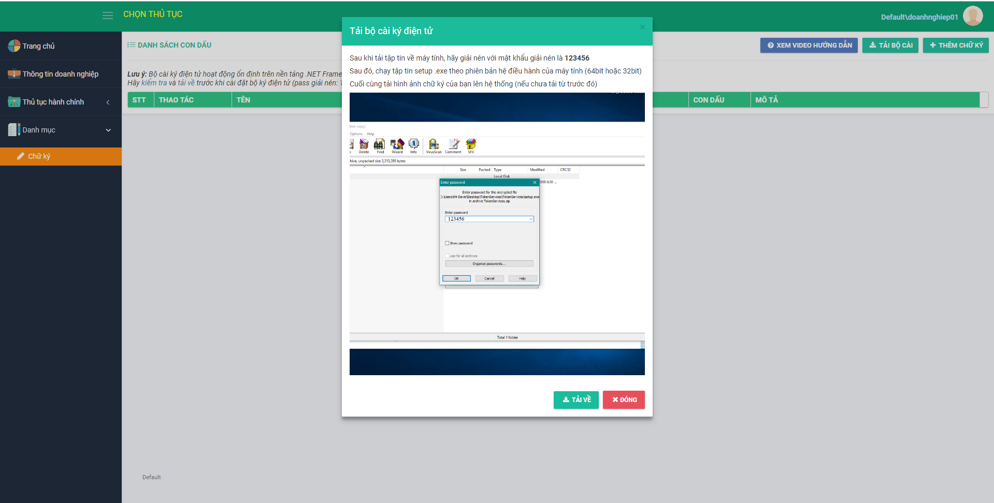

* Kích nút 
* 1 file TokenService được tải thành công. Giải nén file với mật khẩu đính kèm (123456). 

Bước 4: Sau khi đã giải nén thành công thì tiến hành kiểm tra máy tính của Trưởng phòng chạy hệ điều hành 32 bit hay 64 bit bằng cách nhấn chuột phải vào biểu tượng **Computer** và chọn **Properties**

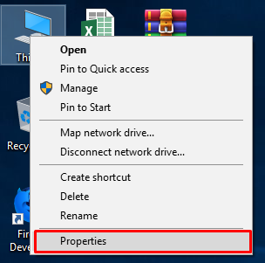

- Khi đó xuất hiện một cửa sổ mới, bạn nhìn vào mục **System type**sẽ biết được phiên bản Win 32bit hay 64bit

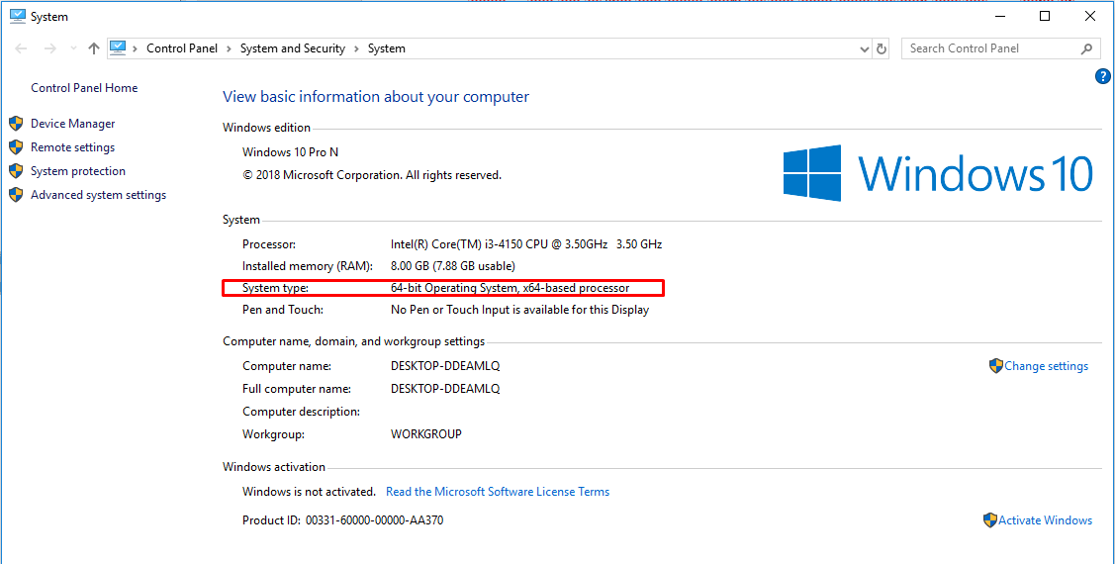

* Khi đã biết máy tính chạy Win bao nhiêu thì tiến hành chọn bản cài tương ứng và thực hiện cài đặt, khi cài đặt xong thì bạn nên khởi động lại máy tính.
* Khi khởi động máy tính xong, bước cuối cùng đó là mở trình duyệt nên vã gõ đường dẫn : localhost:8888

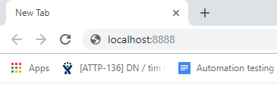

* Nếu trình duyệt trả về dòng chữ **E04** thì bạn đã cài đặt thành công bộ cài hỗ trợ ký số.

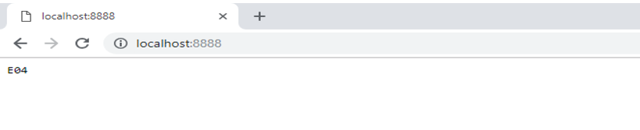

* Lúc này cắm USB Token vào là bạn có thể ký số được công văn sửa đổi bổ sung.
* Kích vào nút  để xem video hướng dẫn cài đặt chữ ký số

## 1.4. Thêm chữ ký

Điều kiện: Đăng nhập thành công vào hệ thống bằng tài khoản của trưởng phòng

Mỗi một trưởng phòng chỉ có một chữ ký số đại diện. Nút Thêm chữ ký chỉ hiển thị khi danh sách chưa tồn tại chữ ký nào được thêm mới.

Bước 1: Tại thanh menu trái chọn “Danh mục” sau đó chọn nút “Chữ ký => Màn hình danh sách chữ ký hiển thị:

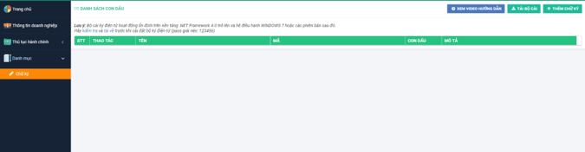

Bước 2: Kích vào nút => Hiển thị hộp thoại tạo mới chữ ký

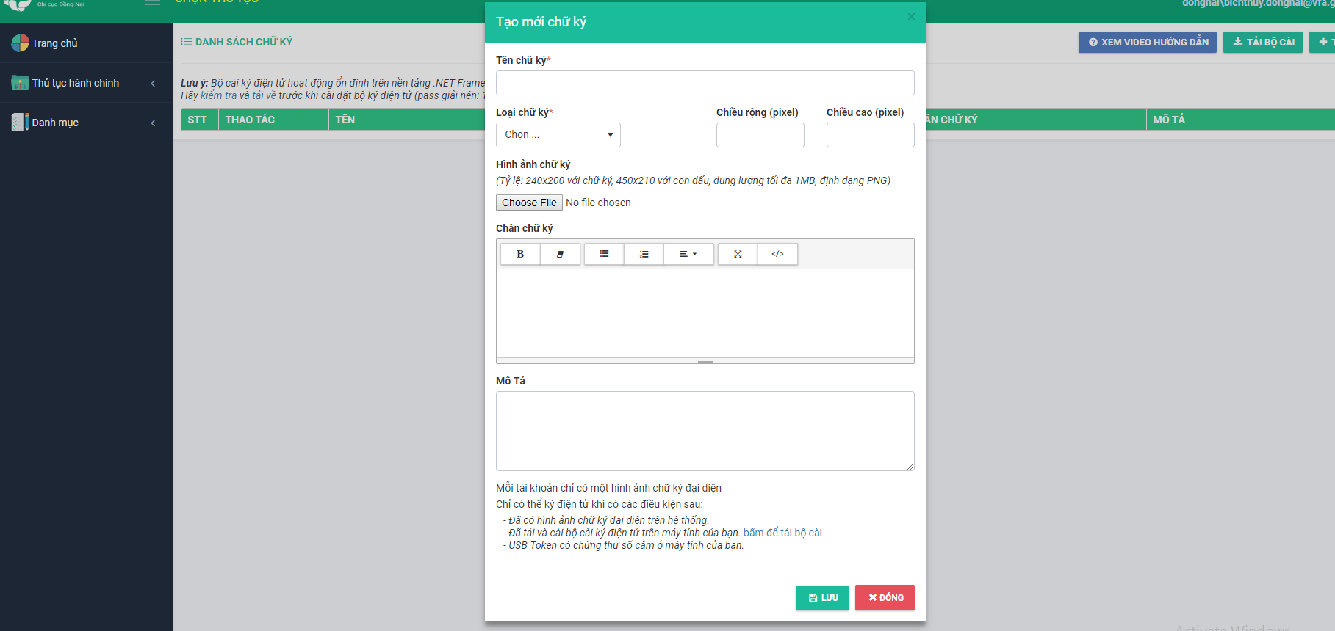

Bước 3: Nhập các thông tin thêm mới, tối thiểu các thông tin bắt buộc

* Chọn tệp đính kèm ( bắt buộc chọn)
* Tên chữ ký ( bắt buộc chọn)
* Mô tả ( không bắt buộc)
* Chân chữ ký ( không bắt buộc)
* Loại chữ ký ( bắt buộc chọn)
* Chiều rộng/ chiều cao ( không bắt buộc)

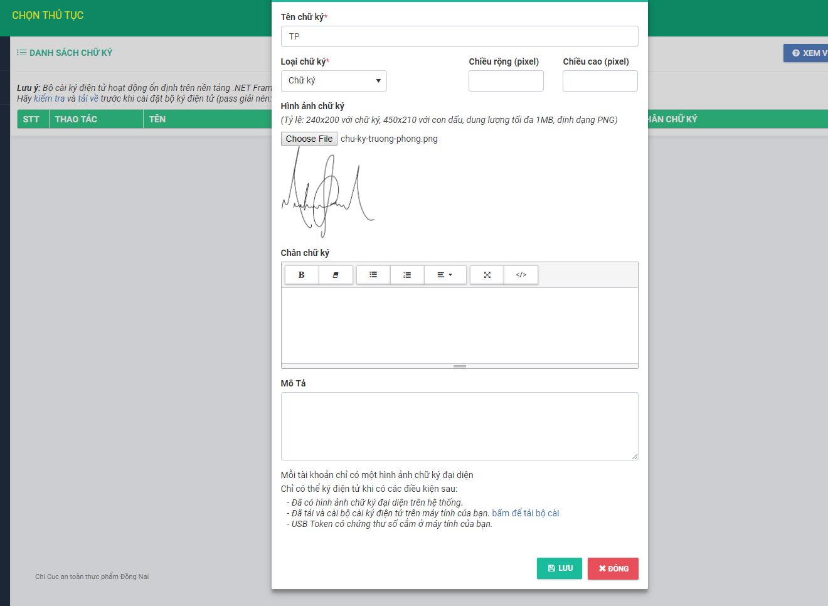

Kích chọn  để lưu thông tin chữ ký.

* Hình ảnh chữ ký hợp lệ với tỷ lệ 450x210
* Dung lượng tối đa hệ thống chấp nhận khi tải tệp lên là 1MB, định dạng bắt buộc là đuôi PNG, png.
* Sau khi Lưu thành công, thông tin chữ ký sẽ được hiển thị ra màn hình danh sách cho phép sửa hoặc xóa. Cùng với đó nút Thêm mới chữ ký sẽ không hiển thị nữa.

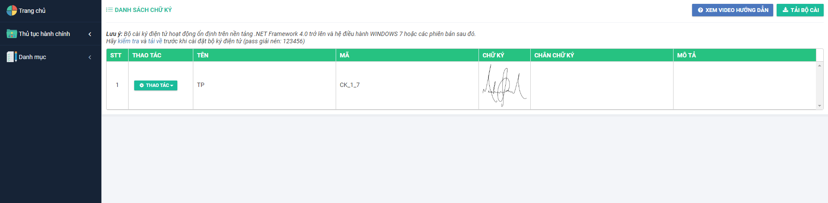

## 1.5. Sửa chữ ký

Điều kiện: Đăng nhập thành công vào hệ thống bằng tài khoản của trưởng phòng

Bước 1: Tại thanh menu trái chọn “Danh mục” sau đó chọn nút “Chữ ký => Màn hình danh sách chữ ký hiển thị:

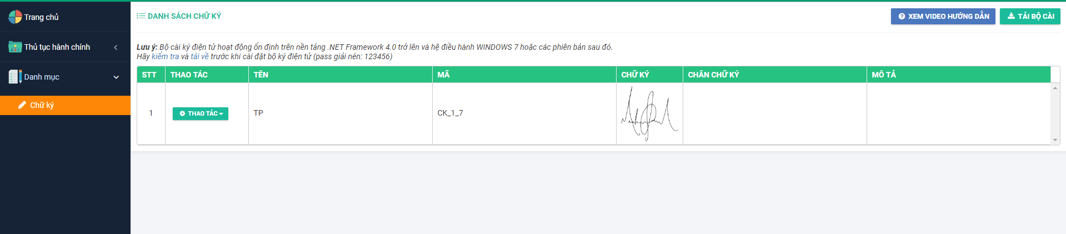

Bước 2: Nhấp vào nút Thao tác và chọn “Sửa” tại chữ ký cần thay đổi

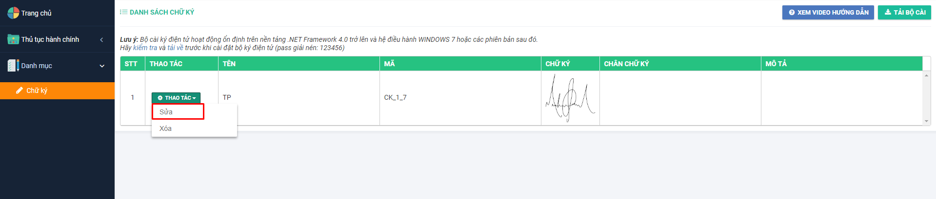

Bước 3: Hiển thị màn hình “Sửa chữ ký”. Nhập thông tin chỉnh sửa

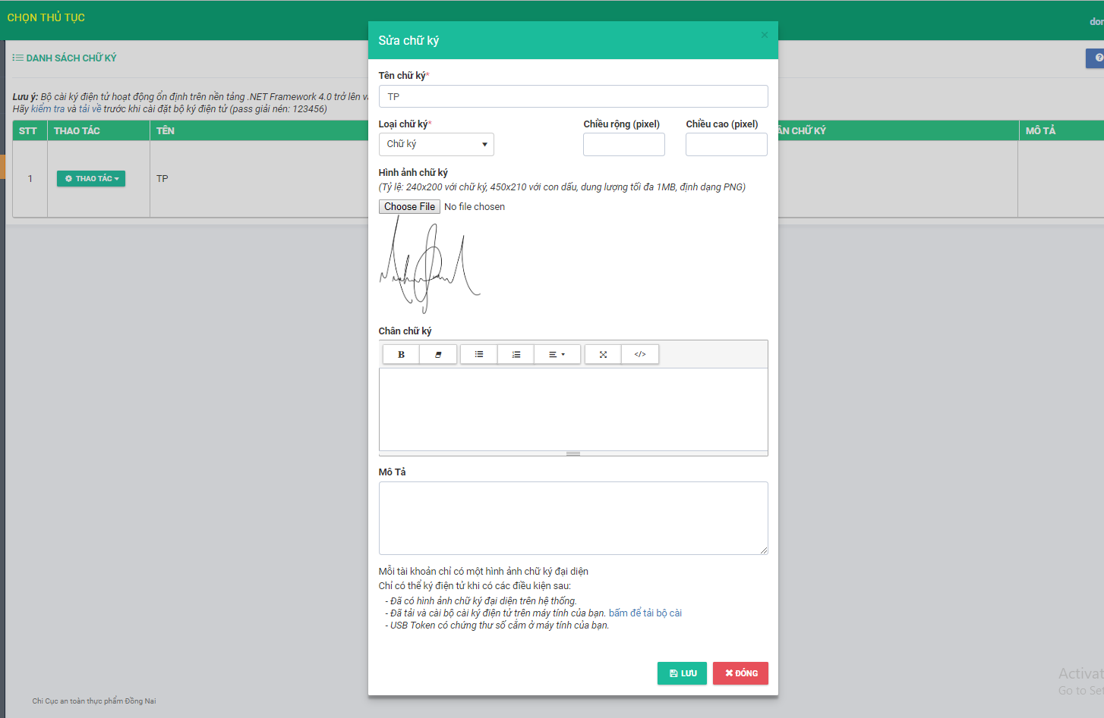

Bước 4: Kích chọn “Lưu” để cập nhật thông tin. Thông tin được sửa đổi sẽ tự động được cập nhật ra màn hình danh sách chữ ký.

## 1.6. Xóa chữ ký

Điều kiện: Đăng nhập thành công vào hệ thống bằng tài khoản của trưởng phòng.

Bước 1: Tại thanh menu trái chọn “Danh mục” sau đó chọn nút “Chữ ký => Màn hình danh sách chữ ký hiển thị:



Bước 2: Nhấp vào nút Thao tác và chọn “Xóa” tại chữ ký cần xóa

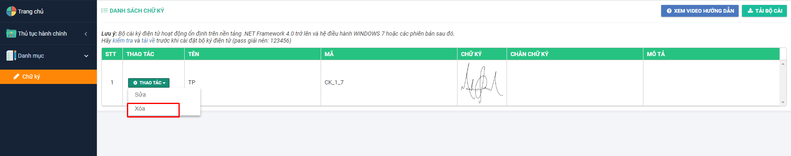

Bước 3: Hiển thị màn hình xác nhận xóa. Chọn “Có” để xóa chữ ký

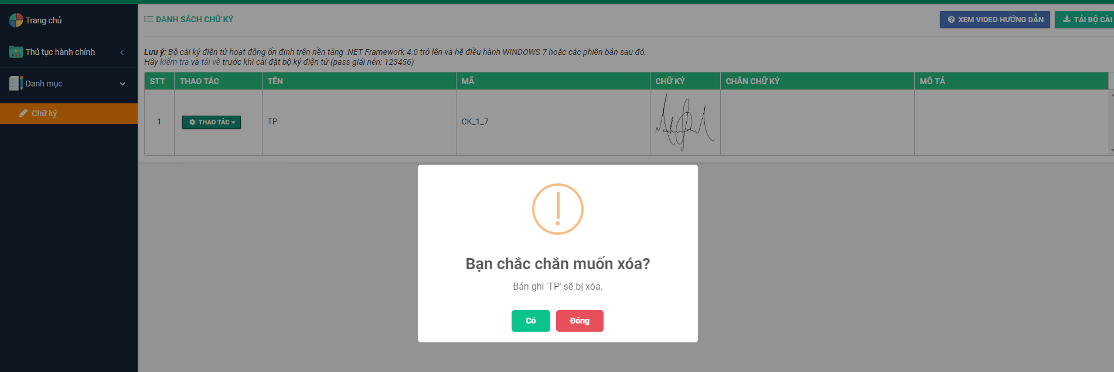

Xóa thành công, chữ ký sẽ bị mất khỏi màn hình danh sách, đồng thời nút Thêm mới chữ ký sẽ hiển thị lại nên cho phép trưởng phòng tạo mới lại.

# 2. Hướng dẫn thao tác xét duyệt hồ sơ đăng ký công bố (TT02)

## 2.1. Hiển thị danh sách các thủ tục và trạng thái của các hồ sơ

Bước 1: Đăng nhập thành công vào hệ thống bằng tài khoản của trưởng phòng

Bước 2: Nhấp vào menu “Thủ tục hành chính” tại tab bar phía bên trái màn hình, sau đó chọn submenu “Danh sách thủ tục” => Danh sách các thủ tục hành chính hiển thị.

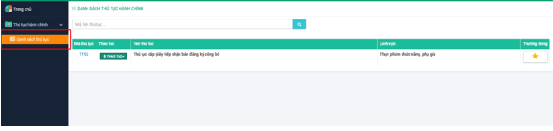

Tìm kiếm thủ tục bằng cách nhập mã hoặc tên thủ tục vào ô tìm kiếm.

Khi kích vào dấu * thì sẽ thể hiện là các thủ tục thường dùng, thủ tục nào có hồ sơ cần xử lý sẽ được hiển thị lên khi kích vào màn hình trang chủ.

Tại trang chủ, kích nút => Danh sách các thủ tục hành chính cũng hiển thị ra.

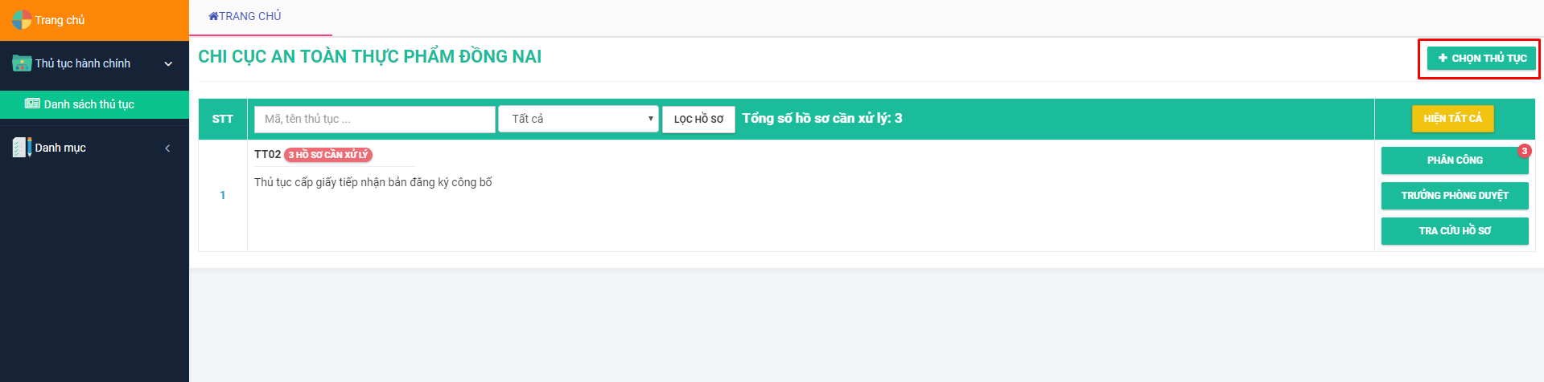

Kích nút **Hiện tất cả** => Tất cả các thủ tục hành chính hiển thị

Kích nút **Chỉ hiện xử lý** => Chỉ hiện các thủ tục được tích dấu nút * thường dùng khi có hồ sơ cần xử lý

Bước 3: Nhập TT02 vào ô tìm kiếm.

Hiển thị TT02. Kích chọn “Thao tác” và nhấp vào tùy chọn “Trưởng phòng duyệt” hoặc ‘Phân công’

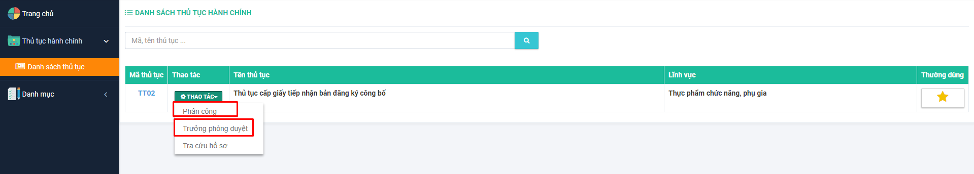

Hiển thị danh sách hồ sơ cần duyệt/phân công bao gồm các mục:

+ Tất cả

+ Hồ sơ chưa duyệt

+ Hồ sơ đã duyệt và đang theo dõi

+ Hồ sơ chưa phân công

+ Hồ sơ phân công, chưa xử lý

+ Hồ sơ phân công, đang xử lý

**Giải thích về các trạng thái:**

+ Hồ sơ chưa duyệt: Hồ sơ được chuyên viên tổng hợp thẩm định và gửi thẳng lên cho trưởng phòng hoặc phó phòng gửi cho trưởng phòng xét duyệt.

+ Hồ sơ đã duyệt và đang theo dõi: Hồ sơ trưởng phòng đã duyệt sẽ được lưu lại và theo dõi tại mục Hồ sơ đã duyệt và đang theo dõi.

+ Hồ sơ chưa phân công: Hồ sơ cần phân công đến các cán bộ thẩm xét.

+ Hồ sơ phân công, chưa xử lý: Hồ sơ đã phân công đến các cán bộ, nhưng các cán bộ chưa thẩm xét. Trưởng hợp này trưởng phòng có thể phân công lại.

+ Hồ sơ phân công, đang xử lý: Hồ sơ đã phân công đến các cán bộ, cán bộ đã tiến hành thẩm xét.

## 2.2. Trưởng phòng phân công hồ sơ

Điều kiện: Đăng nhập thành công vào hệ thống bằng tài khoản của trưởng phòng

Bước 1: Vào menu Thủ tục hành chính, chọn submenu Danh sách thủ tục

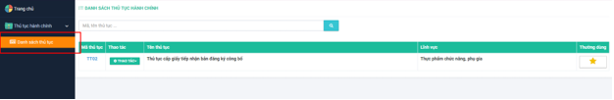

Bước 2: Chọn TT02 , ấn nút Thao tác và chọn ‘Phân công’

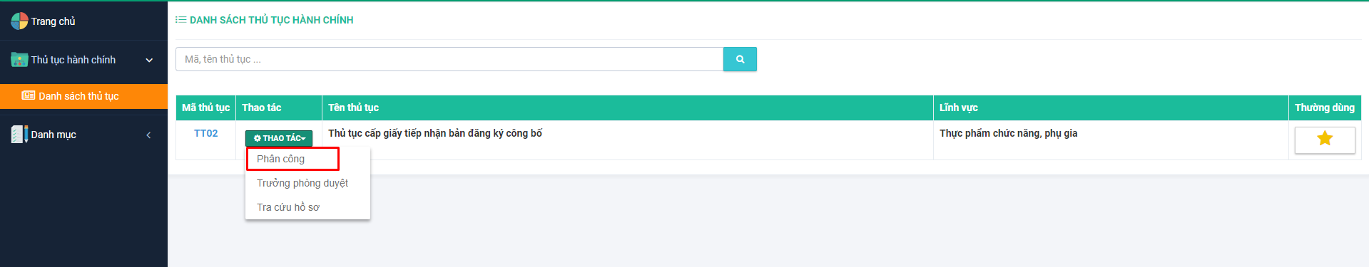

**Hoặc** kích chuột vào trang chủ => Hiển thị hồ sơ cần xử lý, chọn đến nút ‘Phân công’

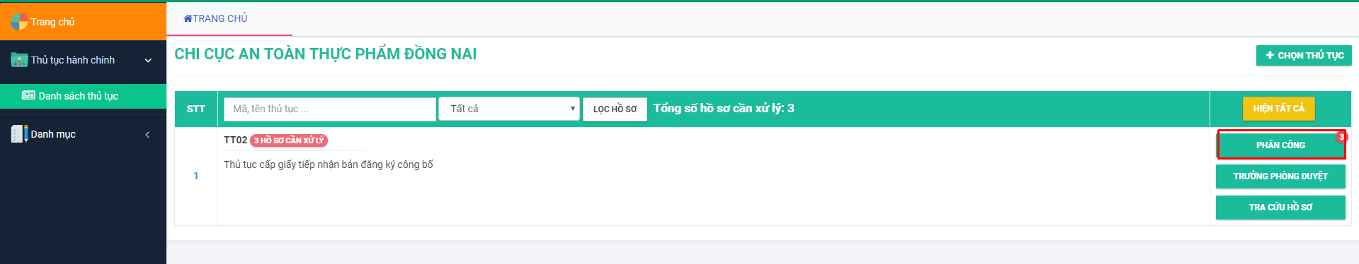

Bước 3: Màn hình danh sách hồ sơ cần phân công hiển thị, mặc định hiển thị ở mục Hồ sơ chưa phân công. Chọn hồ sơ, ấn nút Thao tác và chọn ‘Phân công cán bộ’

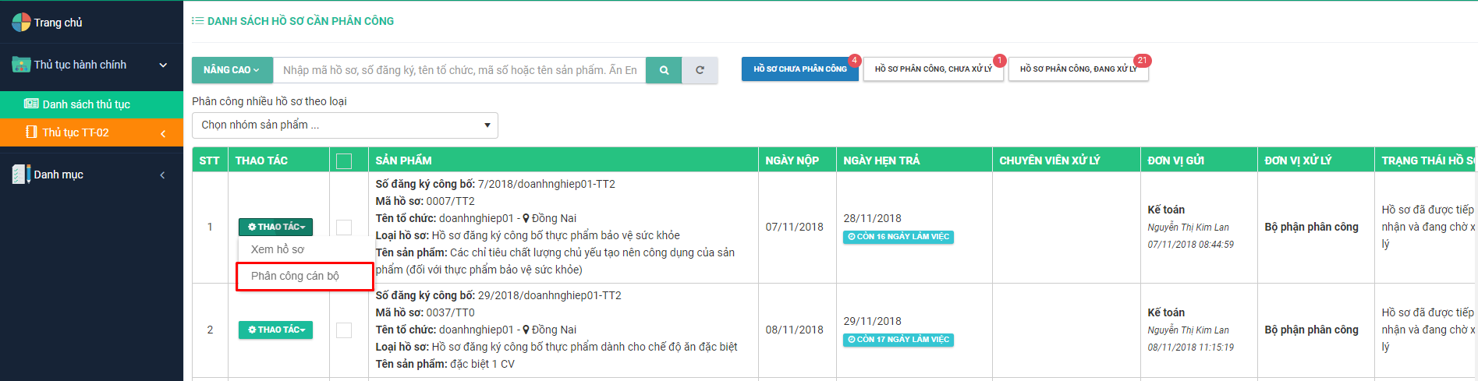

***Cách phân công nhiều hồ sơ:***

Chọn loại hồ sơ cần phân công:

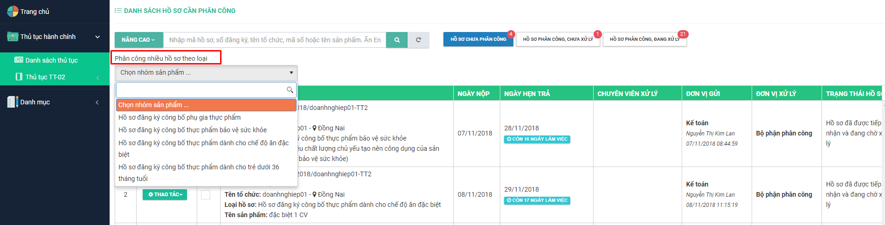

Tích checkall hoặc các checkbox của hồ sơ cần phân công cùng lúc. Sau đó kích nút Phân công cán bộ

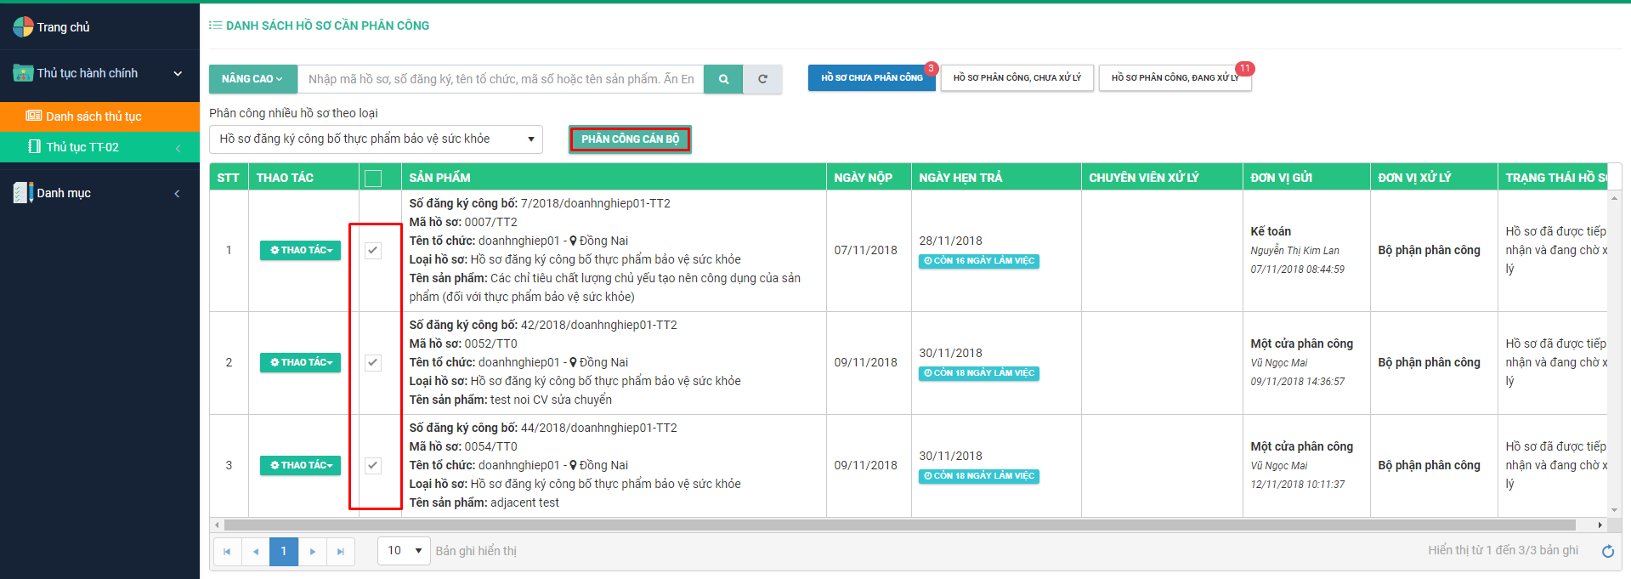

Bước 4: Màn hình phân công cán bộ thẩm định hiển thị:

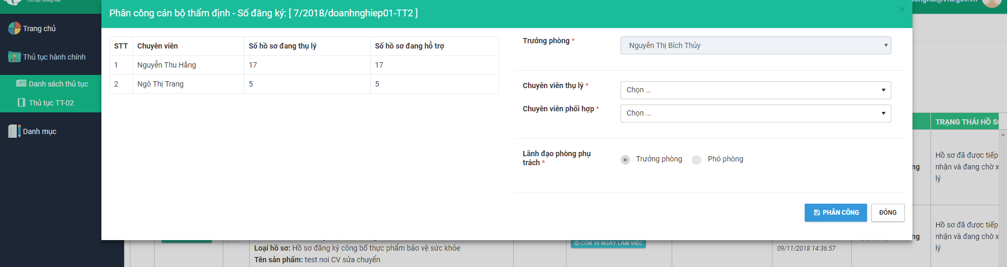

Tiến hành chọn:

+ Chuyên viên thụ lý ( bắt buộc chọn)

+ Chuyên viên phối hợp ( bắt buộc chọn)

+ Lãnh đạo phòng phụ trách: chọn trưởng phòng hoặc chọn phó phòng. Nếu chọn phó phòng thì phải chọn tên phó phòng phụ trách ( bắt buộc chọn)

Trường hợp bộ hồ sơ đó chỉ cần 1 chuyên viên xử lý thì chỉ yêu cầu bắt buộc chọn Chuyên viên thụ lý.

Bước 5: Nhấn nút . Hồ sơ được phân công sẽ chuyển sang mục Hồ sơ phân công, chưa xử lý và được nhìn thấy đầy đủ tên cán bộ phân công thẩm xét

## 2.3. Trưởng phòng phân công lại hồ sơ

Điều kiện: Đăng nhập thành công vào hệ thống bằng tài khoản của trưởng phòng

Bước 1: Vào menu Thủ tục hành chính, chọn submenu Danh sách thủ tục



Bước 2: Chọn TT02 , ấn nút Thao tác và chọn ‘Phân công’

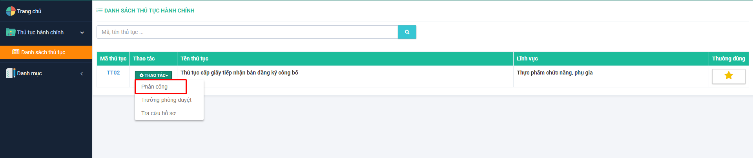

**Hoặc** kích chuột vào trang chủ => Hiển thị hồ sơ cần xử lý, chọn đến nút ‘Phân công’

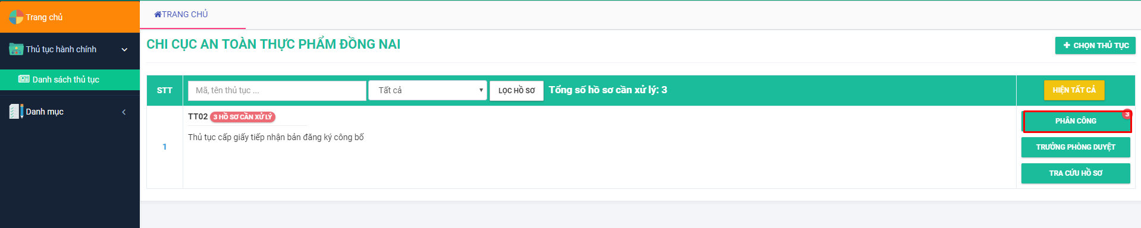

Bước 3: Màn hình danh sách hồ sơ cần phân công hiển thị, chọn mục Hồ sơ phân công, chưa xử lý. Chọn hồ sơ, ấn nút Thao tác và chọn ‘Phân công lại’

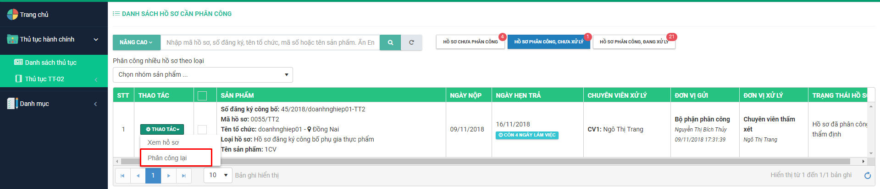

***Cách phân công lại nhiều hồ sơ:***

Chọn loại hồ sơ cần phân công:

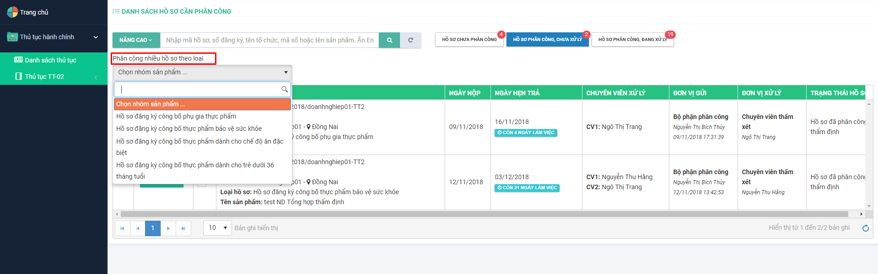

Tích checkall hoặc các checkbox của hồ sơ cần phân công lại cùng lúc. Sau đó kích nút Phân công lại cán bộ

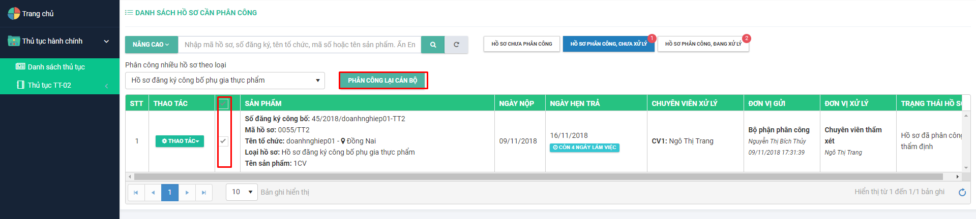

Bước 4: Màn hình phân công lại cán bộ thẩm định hiển thị:

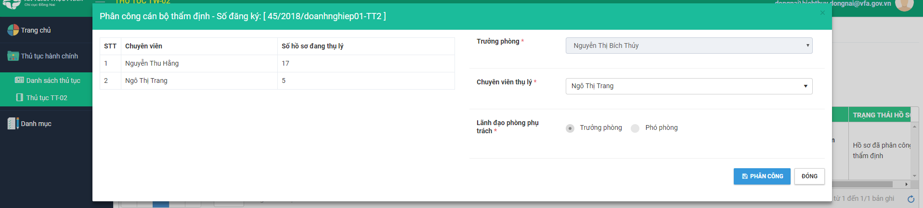

Tiến hành chọn:

+ Chuyên viên thụ lý ( bắt buộc chọn)

+ Chuyên viên phối hợp ( bắt buộc chọn)

+ Lãnh đạo phòng phụ trách: chọn trưởng phòng hoặc chọn phó phòng. Nếu chọn phó phòng thì phải chọn tên phó phòng phụ trách ( bắt buộc chọn)

Trường hợp bộ hồ sơ đó chỉ cần 1 chuyên viên xử lý thì chỉ yêu cầu bắt buộc chọn Chuyên viên thụ lý.

Bước 5: Nhấn nút . Hồ sơ được phân công sẽ được giữ nguyên ở mục Hồ sơ phân công, chưa xử lý và được nhìn thấy đầy đủ tên cán bộ phân công thẩm xét

## 2.4. Trưởng phòng duyệt hồ sơ

Điều kiện: Đăng nhập thành công vào hệ thống bằng tài khoản của trưởng phòng

Bước 1: Vào menu Thủ tục hành chính, chọn submenu Danh sách thủ tục



Bước 2: Chọn TT02 , ấn nút Thao tác và chọn ‘Trưởng phòng duyệt’

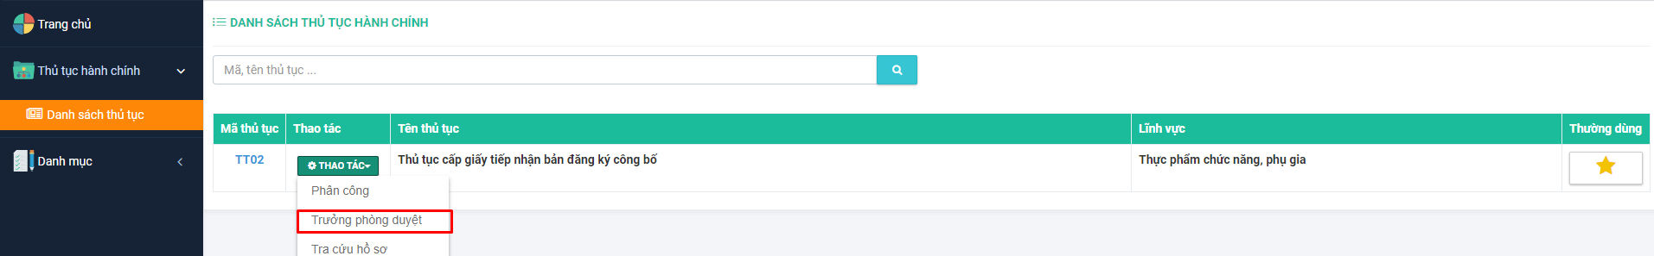

**Hoặc** kích chuột vào trang chủ => Hiển thị hồ sơ cần xử lý, chọn đến nút ‘Trưởng phòng duyệt’

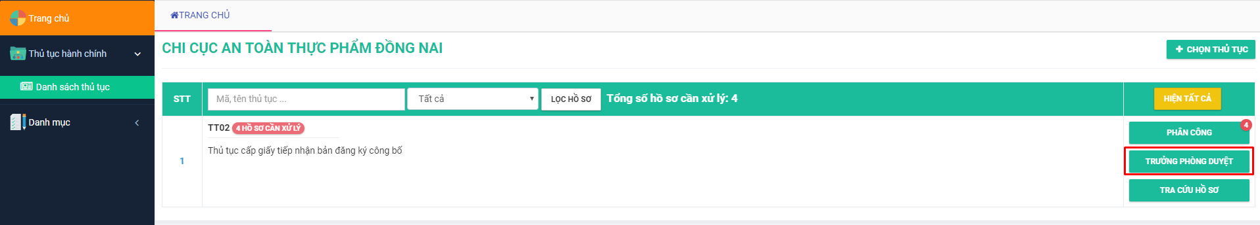

***Hướng dẫn cách duyệt hồ sơ có Kết quả đạt:***

Bước 3: Màn hình danh sách hồ sơ cần duyệt hiển thị, mặc định hiển thị ở mục Hồ sơ chưa duyệt. Chọn hồ sơ có kết quả HỒ SƠ ĐẠT, ấn nút Thao tác và chọn ‘Duyệt hồ sơ’

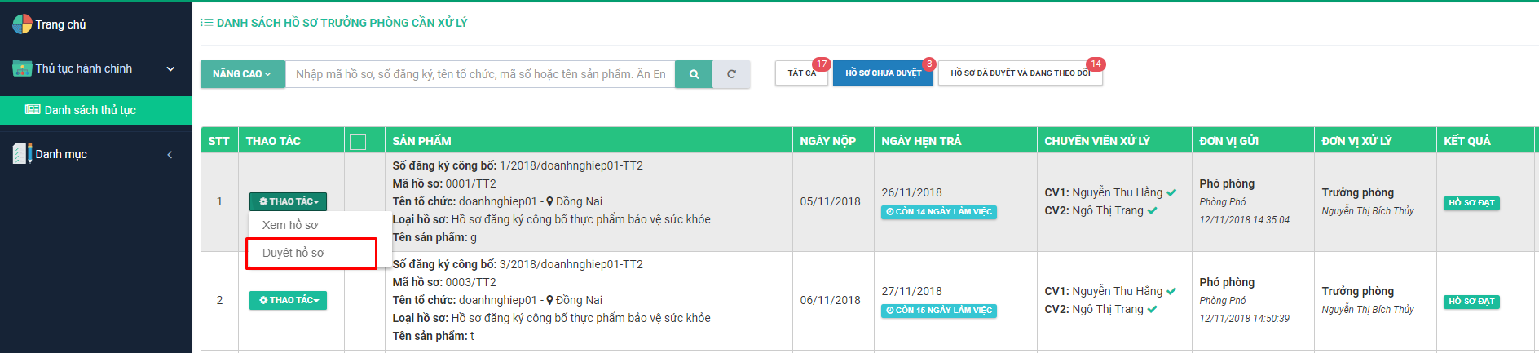

Bước 4: Màn hình duyệt hồ sơ hiển thị gồm 2 phần:

Bên trái: Lưu trữ thông tin : Bản đăng ký công bố, Nhãn sản phẩm và tài liệu đính kèm

Bên phải: Thông tin duyệt kết quả thẩm định

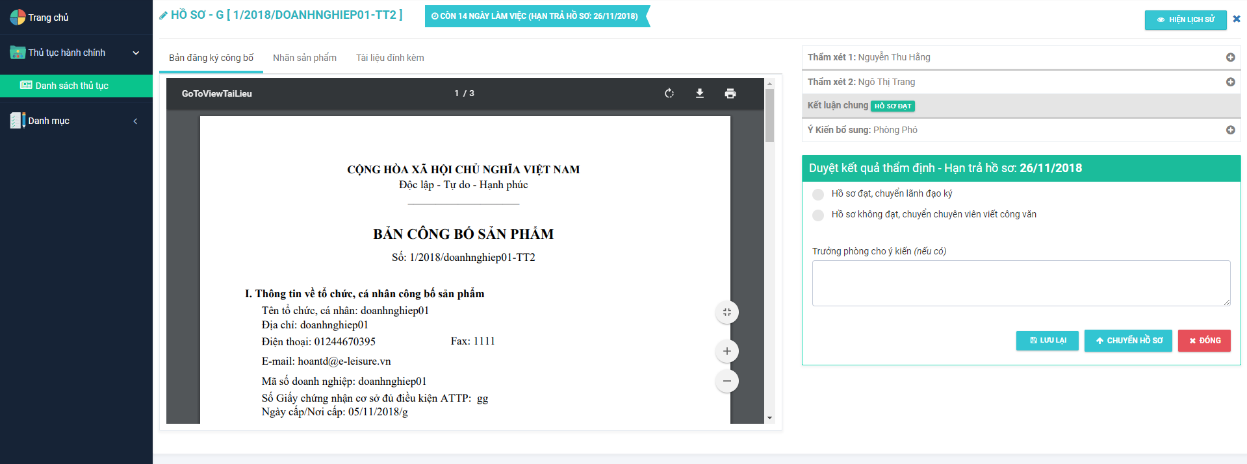

**Kích chọn Hồ sơ đạt, trình lãnh đạo ký.**

+ Chọn tên lãnh đạo ( bắt buộc), cho ý kiến ( nếu có)

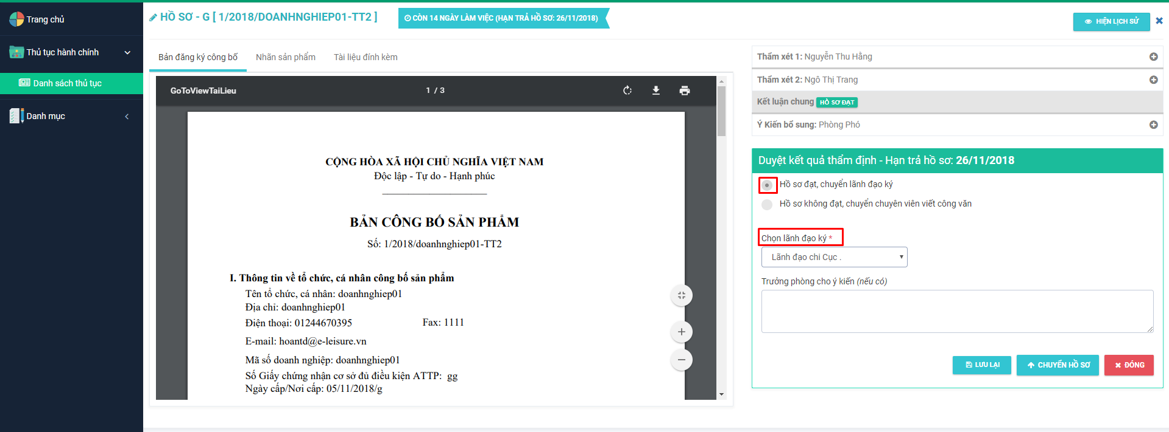

**Kích chọn Hồ sơ không đạt, chuyển chuyên viên viết công văn.**

+ Trưởng phòng cho ý kiến (bắt buộc chọn)

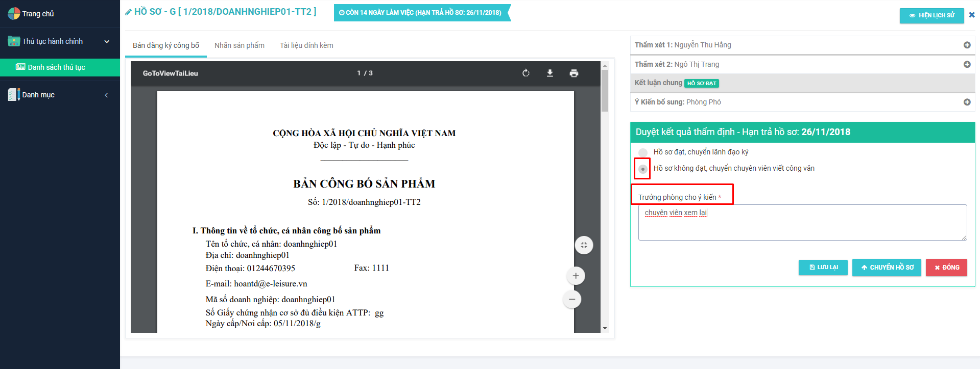Bước 5: Khi xét duyệt đầy đủ các thông tin thì Ấn nút 

Hồ sơ sẽ được chuyển sang mục Hồ sơ đã duyệt và đang theo dõi.

Trường hợp bạn chọn nút  thì hệ thống sẽ lưu nháp lại toàn bộ nội dung xét duyệt đó và vẫn giữ nguyên ở mục Hồ sơ chưa duyệt. Bạn có thể vào lại để thực hiện duyệt tiếp.

***Hướng dẫn cách duyệt hồ sơ có Kết quả cần sửa đổi bổ sung:***

Bước 3: Màn hình danh sách hồ sơ cần duyệt hiển thị, mặc định hiển thị ở mục Hồ sơ chưa duyệt. Chọn hồ sơ có kết quả HỒ SƠ CẦN SĐBS, ấn nút Thao tác và chọn ‘Duyệt hồ sơ’

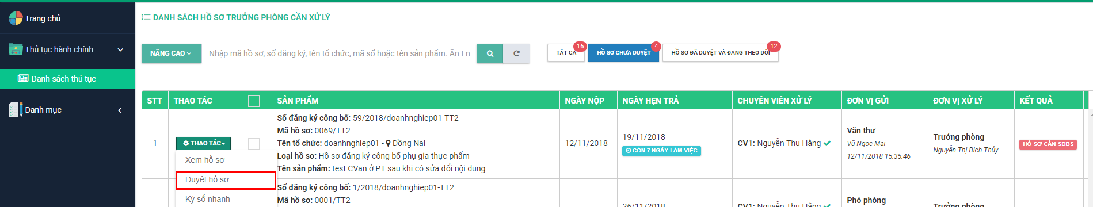

Bước 4: Màn hình duyệt hồ sơ hiển thị gồm 2 phần:

Bên trái: Lưu trữ thông tin : Bản đăng ký công bố, Nhãn sản phẩm và tài liệu đính kèm, công văn sửa đổi.

Bên phải: Thông tin duyệt kết quả thẩm định

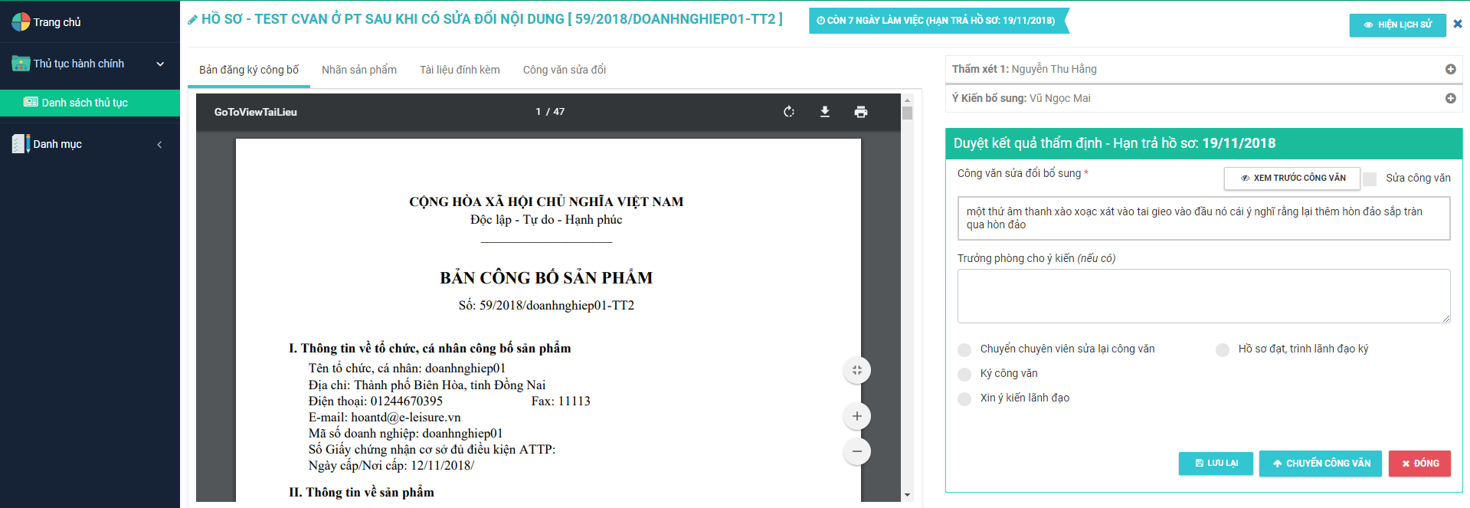

Trường hợp các chuyên viên thẩm xét không đạt, hoặc phó phòng thẩm xét không đạt có yêu cầu nhập nội dung lý do không đạt thì sẽ được hiển thị hết ra công văn SĐBS.

+ Kích vào nút  sẽ hiển thị giấy công văn yêu cầu DN sửa đổi bổ sung.

+ Kích nút Sửa công văn, hệ thống cho phép trưởng phòng chỉnh sửa nội dung công văn yêu cầu bổ sung

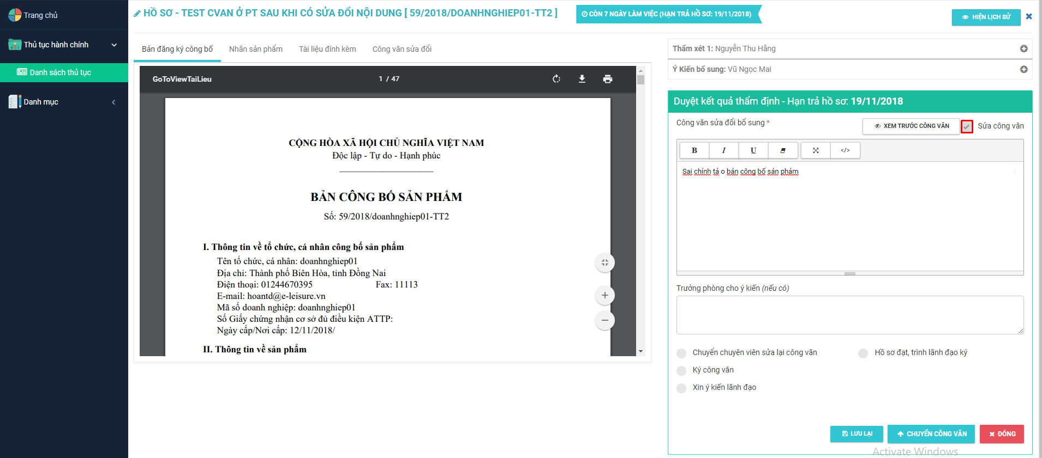

|  |  |
| --- | --- |
| **Biểu tượng** | **Ý nghĩa** |
|  | Xóa đi những kiểu chữ, màu chữ, cỡ chữ của chuyên viên khi thêm mới vào để theo đúng chuẩn định dạng của hệ thống |
|  | Bôi đậm vùng nội dung công văn không đạt |
|  | In nghiêng vùng nội dung công văn không đạt |
|  | Ngạch chân vùng nội dung công văn không đạt |
|  | Phóng to màn hình nội dung công văn sửa đổi bổ sung |
|  | Xem code |
|  | Xem nội dung thẩm định của các thẩm xét 1,2 |
|  | Đóng nội dung thẩm định của các thẩm xét 1,2 |

Tiến hành chọn các tiêu chí xét duyệt;

+ Chuyển chuyên viên sửa lại công văn, cho ý kiến ( bắt buộc nhập)

+ Ký công văn, cho ý kiến ( không bắt buộc)

+ Xin ý kiến lãnh đạo, chọn tên lãnh đạo ( bắt buộc chọn), cho ý kiến ( bắt buộc nhập)

+ Hồ sơ đạt, trình lãnh đạo cục ký, chọn tên lãnh đạo ( bắt buộc chọn), cho ý kiến ( bắt buộc nhập)

Bước 5: Khi xét duyệt đầy đủ các thông tin thì kích nút  nếu chọn chuyển lại cho chuyên viên soạn lại

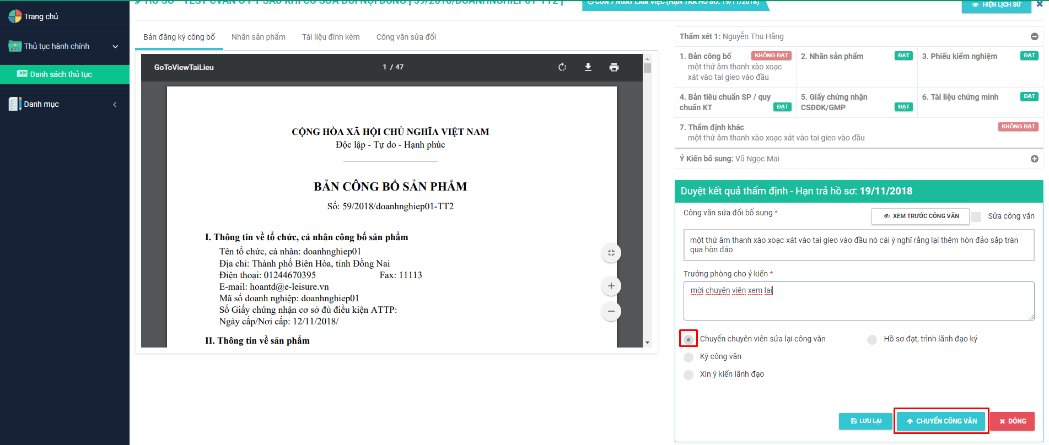

Hoặc xin ý kiến lãnh đạo

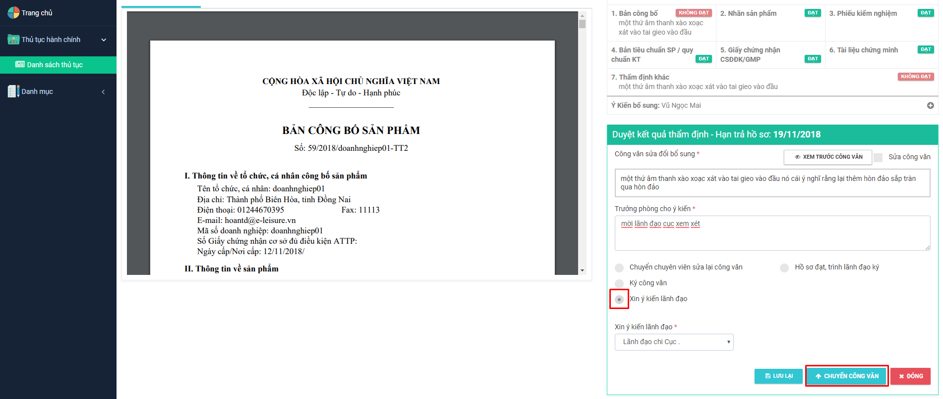

Khi xét duyệt đầy đủ các thông tin thì kích nút  nếu chọn ký công văn

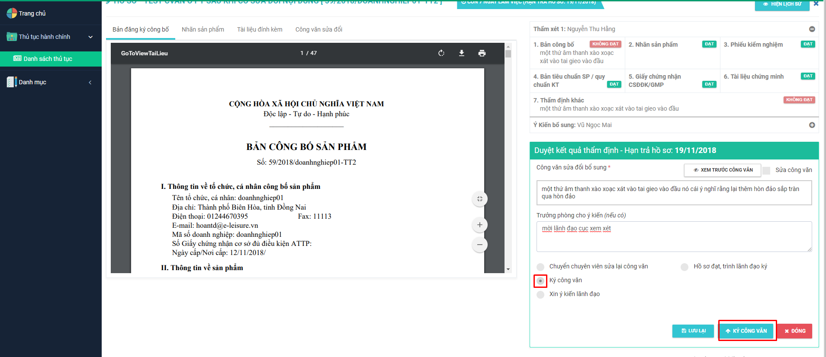

*Điều kiện để ký được công văn: Máy tính của bạn đã cài sẵn bộ cài hỗ trợ ký điện tử ( xem mục 1.3) + cắm USB token vào PC.*

Hiển thị Token ký. Kích OK và nhập mã PIN => Công văn có chữ ký của trưởng phòng sẽ hiên thị lên.

Hồ sơ đã được trưởng phòng duyệt sẽ được chuyển sang mục Hồ sơ đã duyệt và đang theo dõi.

Trường hợp bạn chọn nút  thì hệ thống sẽ lưu nháp lại toàn bộ nội dung duyệt thẩm định đó và vẫn giữ nguyên ở mục Hồ sơ chưa duyệt. Bạn có thể vào lại để thực hiện xét duyệt tiếp.

Nút  và  cho phép nhìn thấy toàn bộ thời gian xử lý bộ hồ sơ đó từ cấp doanh nghiệp gửi lên đến chuyên viên thẩm định (có kèm theo cả lý do + lý do chuyển nhanh + Nôi dung thẩm định + Nội dung công văn ( nếu có) + Kết quả hồ sơ)

Kích /để xem hoặc đóng các nội dung thẩm định của các thẩm xét 1 và 2, ý kiến bổ sung của phó phòng.

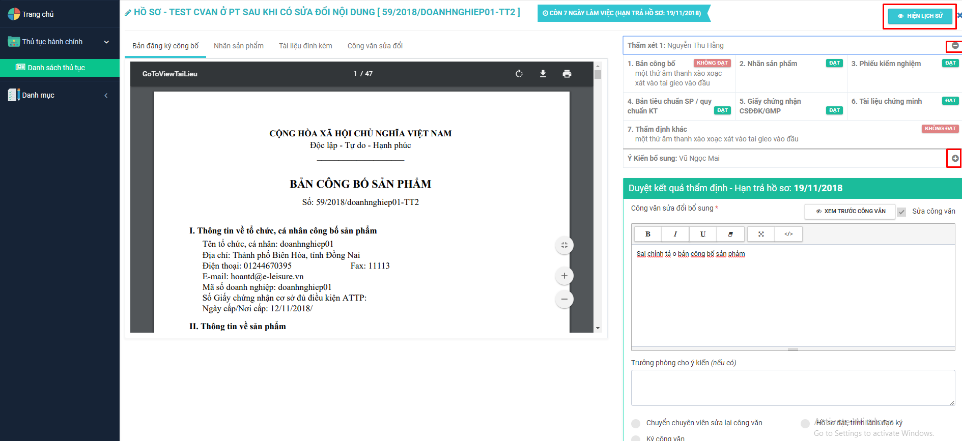

## 2.5. Ký số nhanh hoặc Ký & chuyển nhiều công văn

Điều kiện: Đăng nhập thành công vào hệ thống bằng tài khoản của trưởng phòng

Bước 1: Vào menu Thủ tục hành chính, chọn submenu Danh sách thủ tục

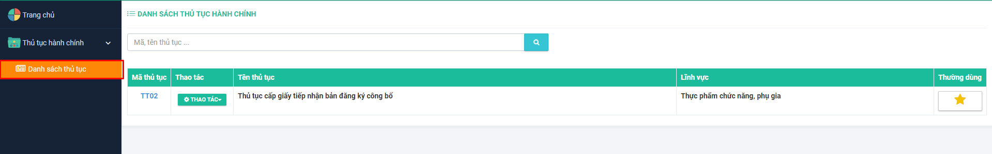

Bước 2: Chọn TT02 và ấn nút Thao tác và chọn ‘Trưởng phòng duyệt’

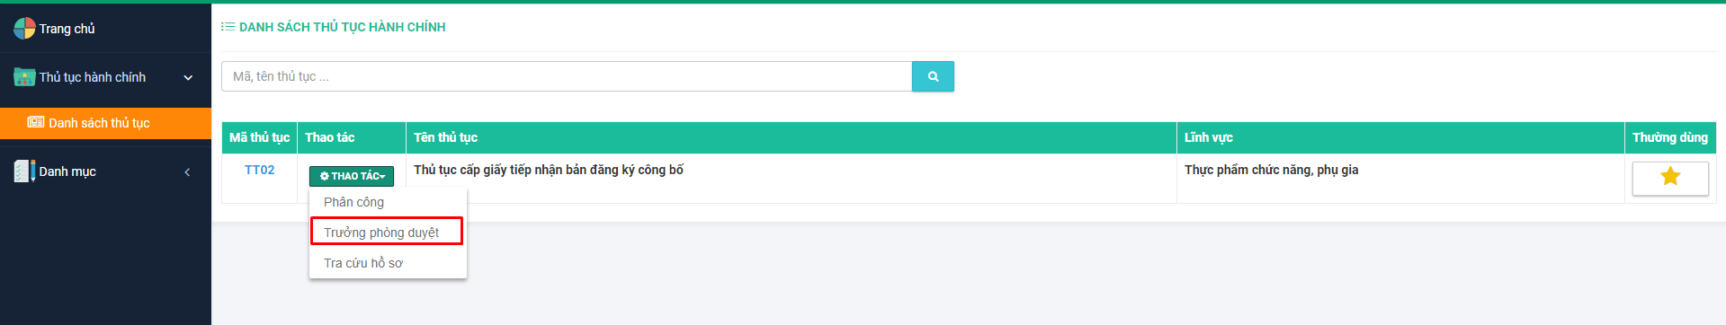

**Hoặc** kích chuột vào trang chủ => Hiển thị hồ sơ cần xử lý, chọn đến nút ‘Trưởng phòng duyệt’

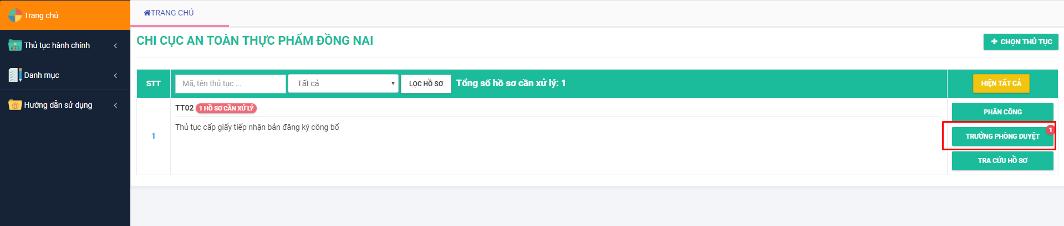

***Hướng dẫn cách ký số nhanh:***

Bước 3: Danh sách hồ sơ trưởng phòng cần xử lý hiển thị. Mặc định hiển thị vào mục Hồ sơ chưa duyệt. Chọn hồ sơ có kết quả Hồ sơ cần SĐBS, ấn vào hồ sơ cần ký nhanh. Chọn Thao tác và click ‘Ký số nhanh’

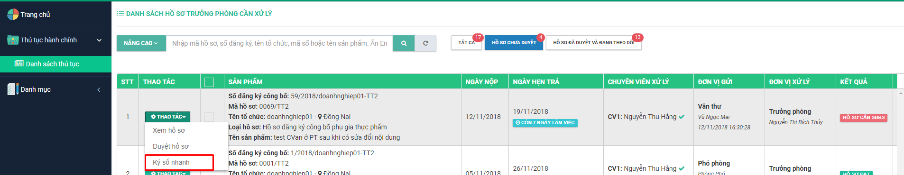

Bước 4: Hệ thống thông báo có chắc chắn muốn ký công văn hay không?

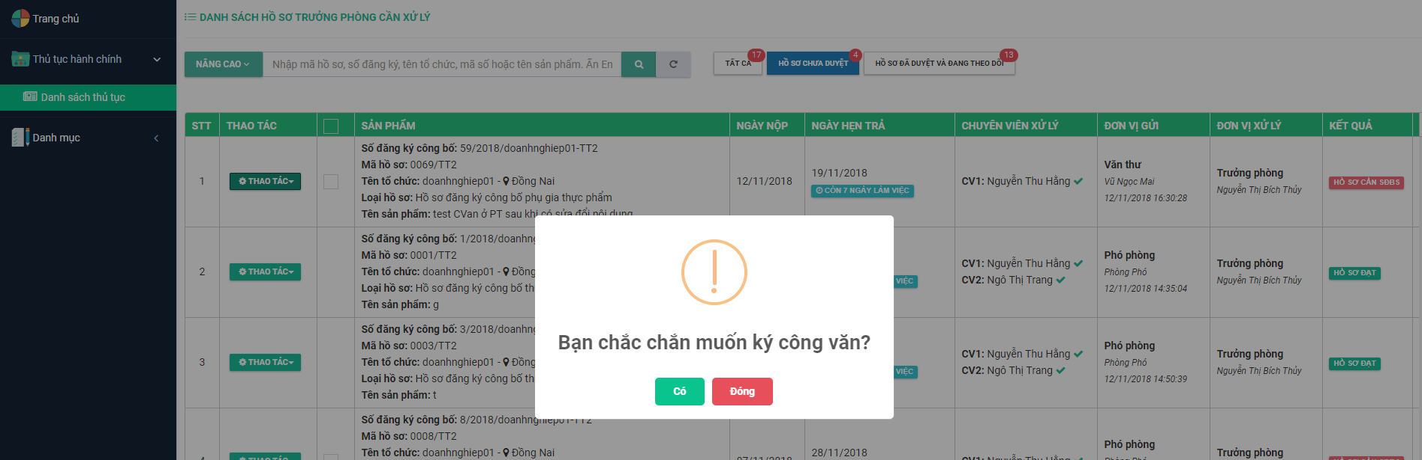

Bước 5: Kích Ok => Màn hình token hiển thị => Kích Ok => Nhập mã PIN => Công văn có chữ ký hiển thị lên.

*Điều kiện để ký được công văn: Máy tính của bạn đã cài sẵn bộ cài hỗ trợ ký điện tử ( xem mục 1.3) + cắm USB token vào PC.*

***Hướng dẫn cách ký & chuyển nhiều công văn:***

Bước 3: Danh sách hồ sơ trưởng phòng cần xử lý hiển thị. Mặc định hiển thị vào mục Hồ sơ chưa duyệt. Tích checkbox vào các hồ sơ có kết quả Hồ sơ cần SĐBS cần ký nhanh hoặc tích vào checkAll thì tât cả các hồ sơ cần SĐBS sẽ được tích chọn

=> Hiển thị nút 

=> Kích nút 

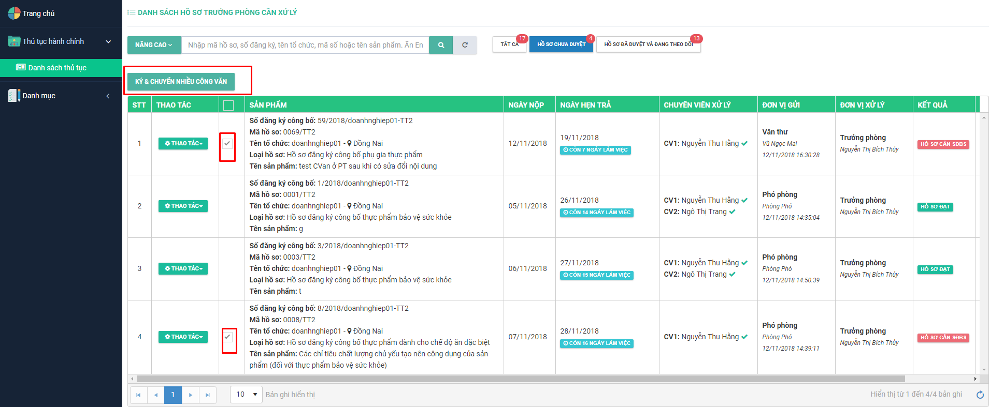

Bước 4: Hệ thống thông báo có chắc chắn muốn ký nhiều công văn hay không?

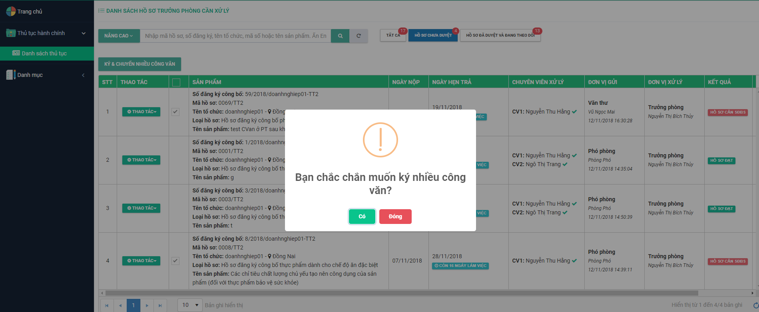

Bước 5: Kích Ok => Màn hình token hiển thị => Kích Ok => Nhập mã PIN => Hệ thống thông báo lưu thành công.

*Điều kiện để ký được công văn: Máy tính của bạn đã cài sẵn bộ cài hỗ trợ ký điện tử ( xem mục 1.3) + cắm USB token vào PC.*

## 2.6. Xem thông tin hồ sơ

Điều kiện: Đăng nhập thành công vào hệ thống bằng tài khoản của trưởng phòng

Bước 1: Vào menu Thủ tục hành chính, chọn submenu Danh sách thủ tục



Bước 2: Chọn TT02 và ấn nút Thao tác và chọn ‘Phân công’ hoặc ‘Trưởng phòng duyệt’

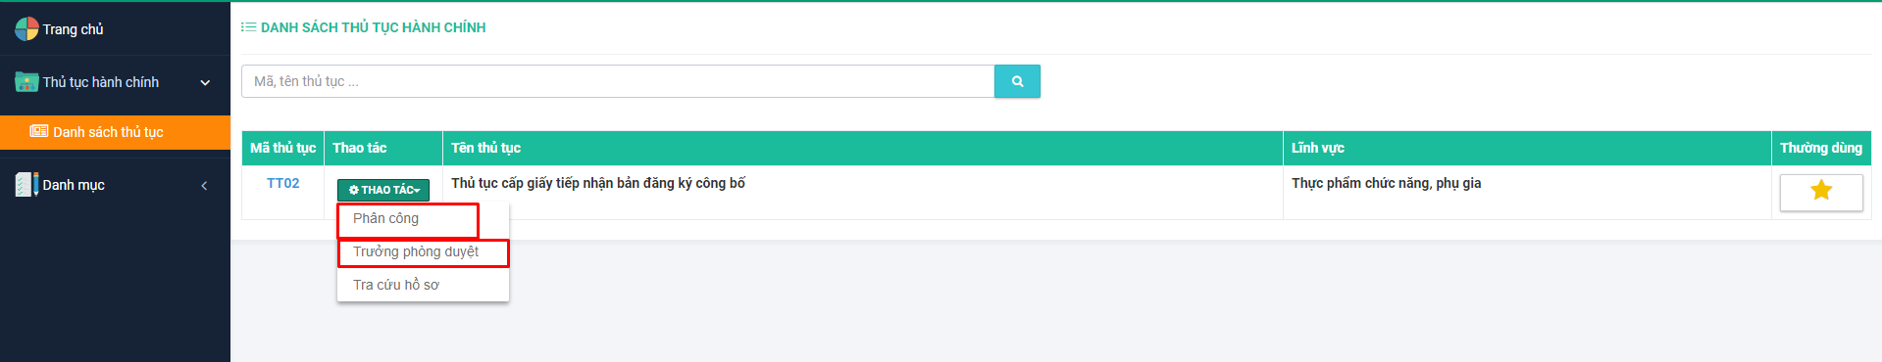

**Hoặc** kích chuột vào trang chủ => Hiển thị hồ sơ cần xử lý, chọn đến nút ‘Trưởng phòng duyệt’ hoặc ‘Phân công’

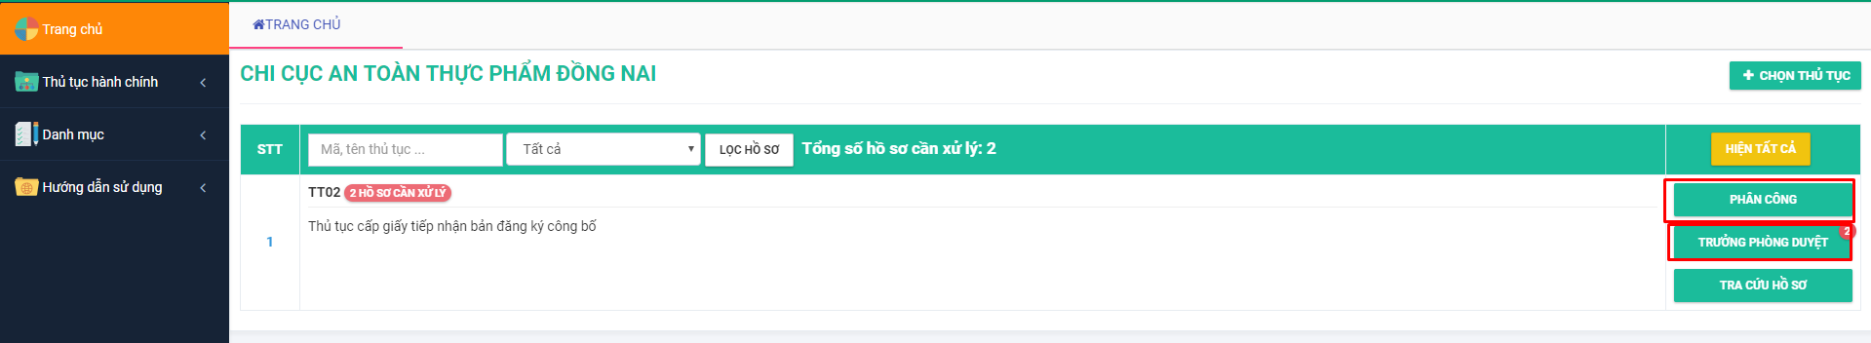

Bước 3: Tại tất cả các mục :

+ Hồ sơ chưa phân công

+ Hồ sơ phân công, chưa xử lý

+ Hồ sơ phân công, đang xử lý

+ Tất cả

+ Hồ sơ chưa duyệt

+ Hồ sơ đã duyệt và đang theo dõi

Kích vào cột “Thao tác” và chọn “Xem hồ sơ” tại hồ sơ đó.

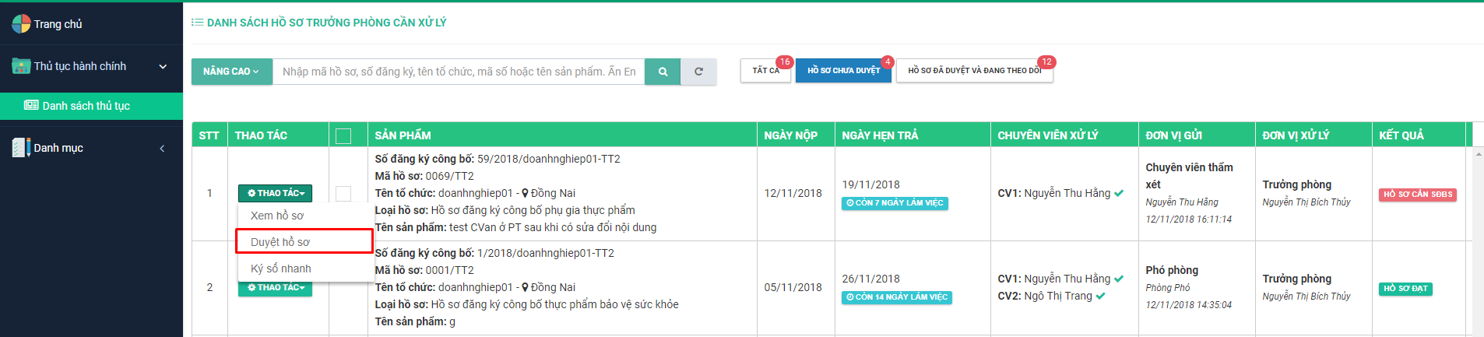

Bước 4: Hiển thị màn hình “Xem hồ sơ”. Hồ sơ gồm thông tin: Bản đăng ký công bố, tài liệu đính kèm, lịch sử hồ sơ, công văn sửa đổi ( nếu có), giấy tiếp nhận ( nếu có).

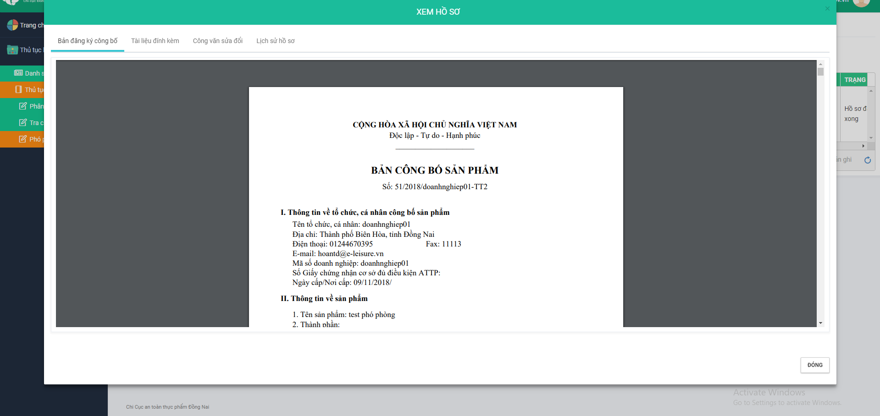

Bước 5: Kích chọn “Đóng” để quay lại màn hình danh sách hồ sơ phân công/trưởng phòng xử lý.

## 2.7. Tìm kiếm hồ sơ

Điều kiện: Đăng nhập thành công vào hệ thống bằng tài khoản của trưởng phòng

Ở tất cả các mục:

+ Hồ sơ chưa phân công

+ Hồ sơ phân công, chưa xử lý

+ Hồ sơ phân công, đang xử lý

+ Tất cả

+ Hồ sơ chưa duyệt

+ Hồ sơ đã duyệt và đang theo dõi

Bước 1: Vào menu Thủ tục hành chính, chọn submenu Danh sách thủ tục

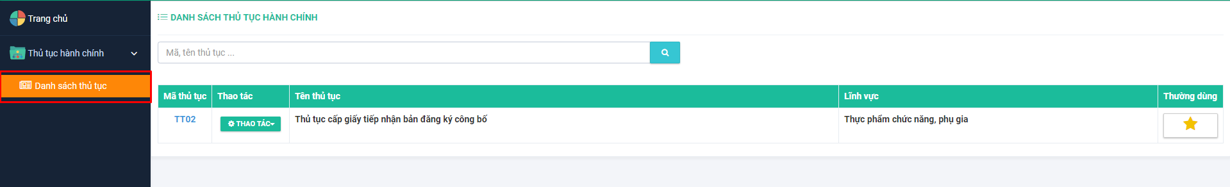

Bước 2: Chọn TT02 và ấn nút Thao tác và chọn ‘Phân công’ hoặc ‘Trưởng phòng duyệt’

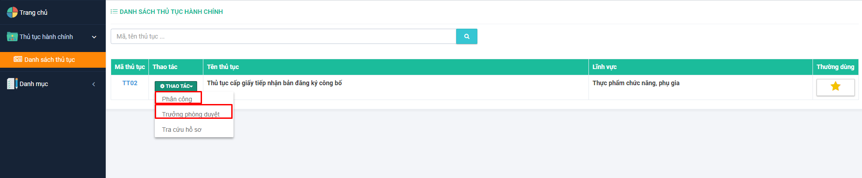

**Hoặc** kích chuột vào trang chủ => Hiển thị hồ sơ cần xử lý, chọn đến nút ‘Trưởng phòng duyệt’ hoặc ‘Phân công’

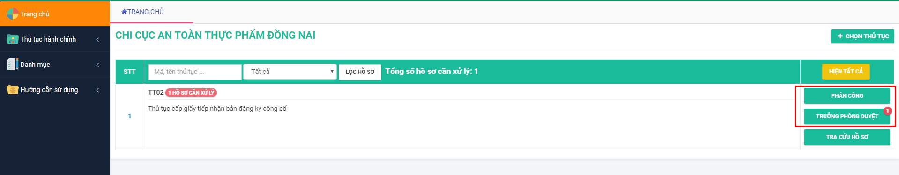

Bước 3: Chọn loại hồ sơ bất kỳ.Nhập keyword vào ô tìm kiếm theo các tiêu chí:

+ Mã hồ sơ

+ Số đăng ký

+ Tên tổ chức

+ Mã số thuế

+ Tên sản phẩm

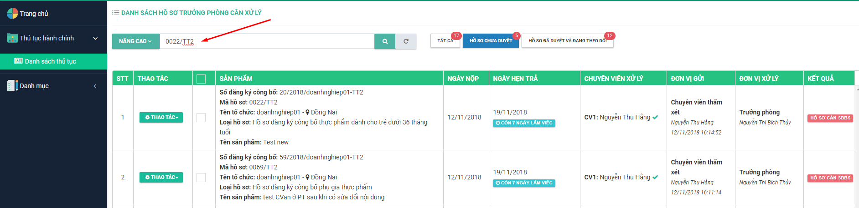

Bước 4: Kích chuột vào biểu tượng  hoặc ấn phím Enter

Bước 5: Kích nút để đặt lại, xóa trắng các tiêu chí tìm kiếm mà trưởng phòng vừa nhập.

***Ngoài ra,*** hệ thống còn cung cấp tính năng tìm kiếm nâng cao. Người dùng kích chuột vào nút 

Hiển thị các tiêu chí tìm kiếm nâng cao theo:

+ Ngày doanh nghiệp gửi hồ sơ

+ Loại hồ sơ

+ Tỉnh/thành phố

+ Doanh nghiệp: Nhập mã số doanh nghiệp để tìm, hệ thống sẽ xổ xuống thông tin DN mà bạn muốn tìm kiếm, dữ liệu tự động được fill ra trường tỉnh/thành phố.

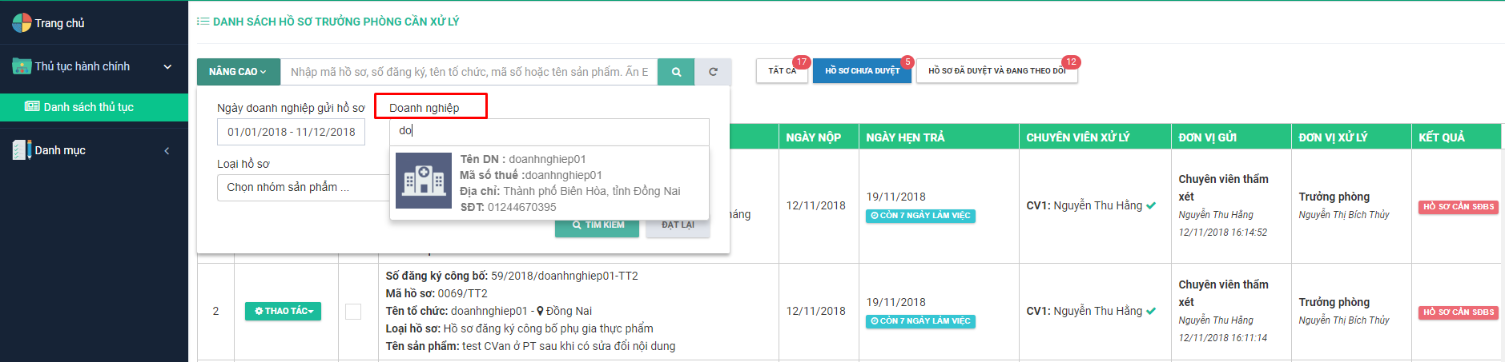

Trưởng phòng có thể tìm kiếm theo các tiêu chí đơn lẻ hoặc kết hợp các tiêu chí lại với nhau, sau đó ấn phím Enter hoặc nhấn nút Tìm kiếm.

## 2.8. Tra cứu hồ sơ

Điều kiện: Đăng nhập thành công vào hệ thống bằng tài khoản của trưởng phòng

Bước 1: Vào menu Thủ tục hành chính, chọn submenu Danh sách thủ tục

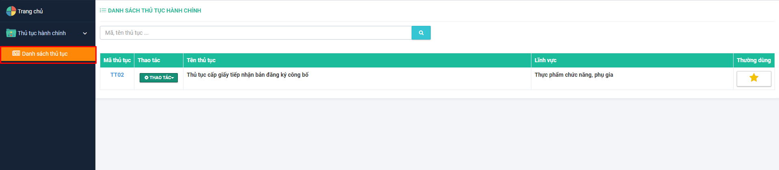

Bước 2: Chọn TT02 và ấn nút Thao tác và chọn ‘Tra cứu hồ sơ’

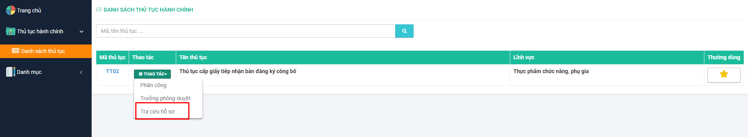

**Hoặc** kích chuột vào trang chủ => Hiển thị hồ sơ cần xử lý, chọn đến nút ‘Tra cứu hồ sơ’

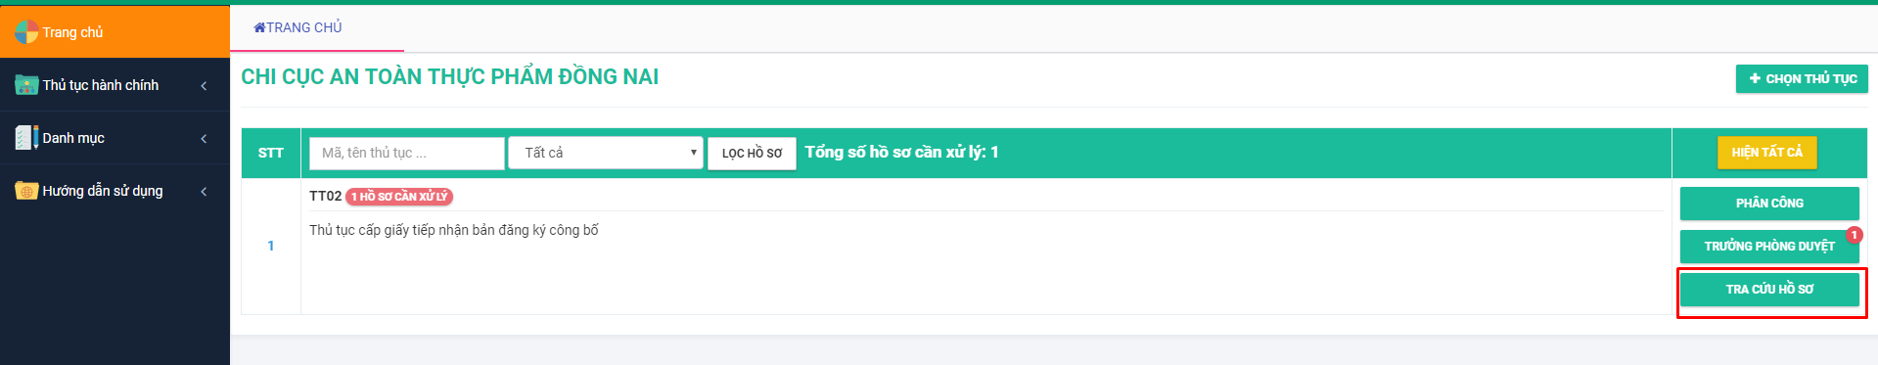

Bước 3: Màn hình tra cứu hồ sơ đăng ký công bố hiển thị

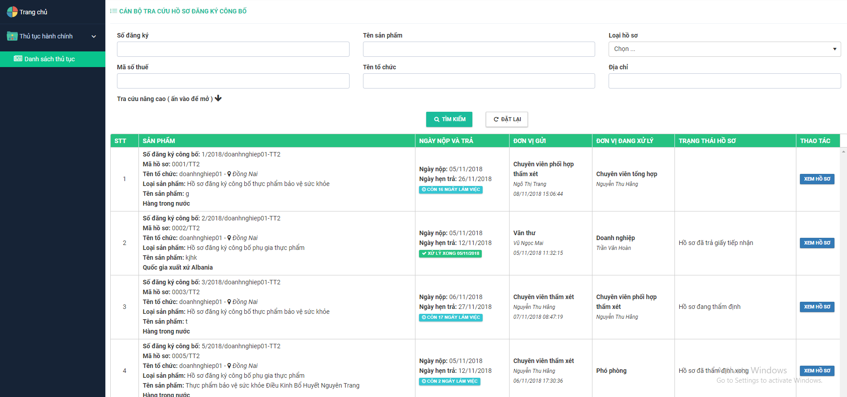

Tra cứu theo các tiêu chí:

+ Số đăng ký

+ Tên sản phẩm

+ Loại hồ sơ

+ Mã số thế

+ Tên tổ chức

+ Địa chỉ

Kích nút Tra cứu nâng cao, có thể tra cứu theo các tiêu chỉ:

+ Ngày nộp/ ngày trả giấy tiếp nhận

+ Sắp xếp theo ngày nộp giảm dần/tăng dần

+ Tên và địa chỉ nhà sản xuất

+ Tỉnh / thành phố

+ Trạng thái

+ Chuyên viên thẩm xét chính

+ Phó phòng xem xét/ Trưởng phòng duyệt/ Lãnh đạo duyệt

+ Phòng ban xử lý

+ Mã hồ sơ

+ Nhập khẩu/ Xuất khẩu

+ Số giấy tiếp nhận

Kích vào nút Ấn vào để đóng để đóng các tiêu chí tìm kiếm nâng cao.

Nhập thông tin tra cứu sau đó kích nút 

Khi kích nút  thì toàn bộ nội dung đã nhập ở các tiêu chí tìm kiếm sẽ được xóa trắng.

Các tiêu chí tra cứu không bắt buộc phải kết hợp với nhau.